
SÉANCE PLÉNIÈRE | Addendum 2 au  Document 91-F
 | 19 octobre 2026
 | Original: anglais
Administrations des États arabes
PROPOSITION DE MODIFICATION DE LA DÉCISION 5

Résumé:
Les Administrations des États arabes proposent de réviser la Décision 5 (Rév. Bucarest, 2022) de la Conférence de plénipotentiaires relative aux produits et charges de l'Union pour la période 2028-2031. La révision proposée maintient inchangée l'unité contributive des États Membres à 318 000 CHF et le plafond des charges d'interprétation, de traduction et de traitement de texte à 85 millions CHF, et maintient le Fonds de réserve à plus de 6 pour cent des charges annuelles. Elle préconise également une stratégie de mobilisation des ressources à l'échelle de l'UIT, la modernisation de l'établissement des rapports financiers, un suivi plus strict des recommandations issues des audits et des contrôles, un renforcement du suivi et de l'évaluation des risques ainsi que des mesures d'efficacité actualisées appuyées par des indicateurs mesurables (Annexe 2).

Suite à donner:
La Conférence de plénipotentiaires est invitée à examiner le présent document et à approuver la révision de la Décision 5 (Rév. Doha, 2026) relative aux produits et charges de l'Union pour la période 2028-2031, telle qu'elle figure en annexe.

MOD ARB/91A2/1
DÉCISION 5 (RÉV. DOHA, 2026)
Produits et charges de l'Union pour la période 2024-2027
La Conférence de plénipotentiaires de l'Union internationale des télécommunications (Doha, 2026),
considérant
a) le plan stratégique de l'Union pour la période 2024-2027, qui comprend les buts stratégiques, les priorités thématiques et les offres de produits et de services de l'Union, conformément à la Résolution 71 (Rév. Bucarest, 2022) de la présente Conférence;
b) la Résolution 91 (Rév. Guadalajara, 2010) de la Conférence de plénipotentiaires relative aux principes généraux régissant le recouvrement des coûts;
c) la Résolution 191 (Rév. Bucarest, 2022) de la présente Conférence relative à la stratégie de coordination des efforts entre les trois Secteurs de l'Union et au renforcement de la coordination et de la collaboration entre les trois Bureaux et le Secrétariat général, dans le but d'éviter tout chevauchement d'activités au niveau interne et d'optimiser l'utilisation des ressources,
considérant en outre
a) que, dans l'examen du projet de plan financier de l'Union pour la période 2028-2031, l'utilisation efficace des ressources de l'Union pour atteindre les buts stratégiques et les priorités énoncés dans le plan stratégique et l'augmentation des recettes à l'appui des besoins au titre des programmes posent un problème considérable;
b) la nécessité d'assurer la coordination de la planification stratégique, de la planification financière, de la planification des ressources humaines et de la planification opérationnelle à l'UIT,
notant
la Résolution 151 (Rév. Bucarest, 2022) de la présente Conférence concernant l'amélioration de la gestion axée sur les résultats à l'UIT, dont un élément important a trait à la planification, à la programmation, à la budgétisation, au contrôle et à l'évaluation, mise en œuvre qui devrait faciliter le renforcement du système de gestion de l'Union, y compris la gestion financière,
notant en outre
que la Résolution 48 (Rév. Bucarest, 2022) de la présente Conférence souligne l'importance que revêtent la gestion et le développement des ressources humaines de l'Union pour lui permettre d'atteindre ses buts stratégiques, de concrétiser ses priorités thématiques et de fournir ses offres de produits et de services,
décide
1 d'autoriser le Conseil de l'UIT à établir les deux budgets biennaux de l'Union de telle sorte que les charges totales du Secrétariat général et des trois Secteurs correspondent aux produits prévus sur la base de l'Annexe 1 de la présente Décision, compte tenu des limites suivantes:
1.1 le montant de l'unité contributive des États Membres pour la période 2028-2031 demeurera inchangé, à 318 000 CHF;
1.2 les charges d'interprétation, de traduction et de traitement de texte afférentes aux langues officielles de l'Union ne dépasseront pas 85 millions CHF pour la période 2028-2031;
1.3 lorsqu'il adoptera les budgets biennaux de l'Union, le Conseil pourra décider de donner au Secrétaire général la possibilité, pour faire face à la demande imprévue, d'accroître le budget pour les produits ou services faisant l'objet d'un recouvrement des coûts dans les limites des produits au titre du recouvrement des coûts pour cette activité;
1.4 que, lors de l'établissement des budgets biennaux de l'Union, il convient de tenir compte, dans la répartition des ressources entre le Secrétariat général et les trois Secteurs, de l'importance à accorder au financement des activités menées conformément aux priorités du plan stratégique de l'Union pour la période 2028-2031, en particulier de celles qui ont trait à l'utilisation du spectre des fréquences radioélectriques, et selon les règles qui en régissent l'exécution;
1.5 le Conseil examinera chaque année les produits et les charges inscrits au budget, les différentes activités et les charges correspondantes inscrites au budget, ainsi que les principaux indicateurs financiers qui sont importants pour l'Union;
1.6 que le Conseil devra prendre des mesures pour maintenir au niveau approprié tous les types de fonds de réserve de l'UIT destinés à garantir la continuité des activités de l'Union;
2 que, si la Conférence de plénipotentiaires ne se réunit pas en 2030, le Conseil établira les budgets biennaux de l'Union pour les années 2032 et 2033 et 2033 et 2034 et au-delà, après avoir obtenu de la majorité des États Membres l'approbation des valeurs annuelles de l'unité contributive prévues au budget;
3 que le Conseil pourra autoriser un dépassement des charges par rapport au budget pour des conférences, réunions et séminaires si ces charges peuvent être compensées par des économies réalisées au cours des années précédentes ou à réaliser sur l'année suivante, sous réserve du respect des dispositions du Règlement financier et des Règles financières de l'UIT;
4 que, pour chaque exercice budgétaire, et avec l'appui du secrétariat, le Conseil devra évaluer les changements intervenus et les changements qui pourraient se produire pendant les exercices budgétaires en cours ou à venir, sous les rubriques suivantes:
4.1 barèmes des traitements, contributions au titre des pensions et indemnités, y compris les indemnités de poste, établis par le régime commun des Nations Unies et applicables au personnel de l'Union;
4.2 taux de change entre le franc suisse et le dollar des États-Unis dans la mesure où il influe sur les dépenses afférentes au personnel payé selon le barème des traitements des Nations Unies;
4.3 pouvoir d'achat du franc suisse pour les charges autres que celles afférentes au personnel;
4.4 taux d'intérêt applicable aux comptes de l'UIT;
5 que le Conseil devra réaliser toutes les économies possibles en particulier en tenant compte des mesures proposées dans l'Annexe 2 de la présente Décision, pour accroître l'efficacité de l'utilisation des ressources financières disponibles et réduire les charges, et en prenant en considération les éventuels déficits de financement, et qu'il établira le budget détaillé et équilibré le plus bas compatible avec les besoins de l'Union, compte tenu des exigences visées au point 1 du décide ci-dessus;
6 qu'il faudrait appliquer les lignes directrices minimales ci-après pour toute réduction de charges, en vue de garantir la continuité des activités et le bon fonctionnement de l'Union:
6.1 que les fonctions de contrôle financier de l'Union devraient continuer de rester fortes et efficaces;
6.2 qu'aucune réduction de charges ne devrait avoir d'incidence sur les produits au titre du recouvrement des coûts et sur le financement des activités directement liées à l'application du Règlement des radiocommunications et à la réalisation des études associées;
6.3 que les coûts fixes liés au remboursement des emprunts ne devront pas être réduits;
6.4 que les coûts fixes liés à l'assurance maladie après la cessation de service (ASHI) devraient être maintenus à un niveau conforme aux décisions prises par d'autres organisations relevant du régime commun des Nations Unies en matière de traitements et indemnités;
6.5 qu'il conviendrait d'optimiser les charges liées aux dépenses d'entretien ordinaire des bâtiments de l'UIT nécessaires pour garantir la sécurité et la santé du personnel;
6.6 que la fonction des services informatiques de l'Union devrait rester efficace, notamment en s'assurant que le site web de l'UIT est dûment tenu à jour, compte tenu des dispositions de la Résolution 154 (Rév. Bucarest, 2022) de la présente Conférence relative à l'utilisation des six langues officielles de l'Union sur un pied d'égalité;
7 que le Conseil s'efforcera, en tout état de cause, de maintenir le Fonds de réserve à un niveau supérieur à 6 pour cent des charges annuelles totales,
charge le Secrétaire général, avec l'aide du Comité de coordination
1 d'élaborer les projets de budgets biennaux équilibrés pour les années 2024 et 2025 ainsi que 2026 et 2027, sur la base des lignes directrices mentionnées au décide ci-dessus, des annexes de la présente Décision et de tous les documents pertinents soumis à la présente Conférence;
2 d'élaborer et de mettre en œuvre un programme de mesures d'augmentation des produits, d'efficacité et de réduction des dépenses pour toutes les activités de l'UIT, de façon à faire en sorte que le budget soit équilibré;
3 de mettre en œuvre le programme en question dès que possible,
charge le Secrétaire général
1 de fournir au Conseil, au moins sept semaines avant ses sessions ordinaires de 2023 et 2025, les données précises et complètes dont il aura besoin pour élaborer, examiner et arrêter un budget biennal équilibré;
2 de mettre en œuvre la politique de gestion des risques, comprenant tous les éléments des cadres de gestion des risques et de responsabilité systématiques et complets, de suivre sa mise en œuvre et de lui apporter des améliorations, ainsi que de faire un rapport chaque année au Conseil;
3 de ne ménager aucun effort pour parvenir à des budgets biennaux équilibrés et de porter à l'attention des membres, par l'intermédiaire du Groupe de travail du Conseil sur les ressources financières et les ressources humaines (GTC-FHR), toute décision susceptible d'avoir des incidences financières qui pourraient influer sur la réalisation d'un tel équilibre, et de faire rapport chaque année au Conseil;
4 de garantir la cohérence entre le plan financier, le plan stratégique, les plans opérationnels et les budgets biennaux dans le cadre des activités statutaires de l'UIT;
5 d'élaborer une stratégie de mobilisation des ressources financières à l'échelle de l'UIT permettant de répondre à la nécessité de financements supplémentaires pour respecter les priorités de l'organisation, et de la présenter au Conseil afin qu'il l'examine et fournisse des orientations quant à sa mise en œuvre;
6 de moderniser les systèmes d'information financière de l'Union, afin d'améliorer leur exactitude, leur rapidité, leur comparabilité et leur accessibilité pour les États Membres, notamment au moyen d'outils numériques et d'analyse de données évolués et, s'il y a lieu et sous réserve d'une gouvernance appropriée, d'outils analytiques fondés sur l'IA pour la détection des anomalies et le suivi des risques de fraude;
7 de renforcer les mécanismes de suivi des recommandations provenant du Vérificateur extérieur des comptes, de la fonction d'audit interne, du Comité consultatif indépendant pour les questions de gestion (CCIG) et du Corps commun d'inspection (CCI) de l'Organisation des Nations Unies, et de rendre compte régulièrement au Conseil sur l'état d'avancement de leur mise en œuvre;
8 de renforcer les cadres de suivi des risques grâce à des examens périodiques obligatoires, à la signalisation rapide des risques émergents, à des procédures de renvoi à un niveau supérieur claires et à une meilleure utilisation des systèmes modernes de suivi et d'analyse des risques;
9 de renforcer la fonction d'évaluation au sein de l'UIT, afin de prévoir des évaluations systématiques et fondées sur des données factuelles de l'efficacité des programmes et d'utiliser les conclusions de ces évaluations pour éclairer les décisions budgétaires et les adaptations stratégiques,
charge le Secrétaire général et les Directeurs des Bureaux
1 de présenter chaque année au Conseil un rapport rendant compte de la mise en œuvre du budget de l'UIT pour l'exercice antérieur et de la mise en œuvre prévue du budget de l'UIT pour l'exercice en cours et indiquant les économies réalisées grâce à la mise en œuvre de chaque point de l'Annexe 2 de la présente Décision;
2 de déployer les efforts nécessaires pour parvenir à réduire les dépenses dans un souci d'efficience et d'économie et d'inclure les économies effectivement réalisées dans les budgets globaux approuvés dans le rapport susmentionné qui sera présenté au Conseil;
3 de faire figurer dans le rapport ci-dessus à l'intention du Conseil un rapport sur les activités extrabudgétaires et les charges correspondantes,
charge le Conseil de l'UIT
1 d'examiner et d'approuver les budgets biennaux équilibrés pour les années 2024 et 2025 ainsi que 2026 et 2027, compte dûment tenu des lignes directrices connexes indiquées dans le décide ci-dessus, des annexes de la présente Décision et de tous les documents pertinents soumis à la Conférence de plénipotentiaires;
2 d'autoriser le Secrétaire général, conformément à l'Article 27 du Règlement financier et des Règles financières en vigueur, dans le cas où un excédent est enregistré dans le cadre de la mise en œuvre du budget, à affecter en priorité un montant approprié au Fonds ASHI afin de maintenir ce Fonds à un niveau viable;
3 d'autoriser le Secrétaire général, dans le cas où un excédent est enregistré dans le cadre de la mise en œuvre du budget, à affecter un montant approprié au Fonds pour le projet de nouveau bâtiment ou au Fonds pour le registre des risques liés au nouveau bâtiment, sous réserve de l'approbation du Conseil, afin de financer les coûts qui ne peuvent pas être financés au titre de l'accord de prêt conclu avec le pays hôte;
4 d'envisager d'allouer des crédits supplémentaires au cas où des sources de produits additionnelles seraient déterminées ou des économies réalisées;
5 d'examiner les programmes visant à accroître les produits de l'Union, à renforcer l'efficacité de l'utilisation des ressources financières et à réduire les coûts de l'UIT élaborés par le Secrétaire général, avec le concours du Comité de coordination;
6 de tenir compte de l'incidence de tout programme de réduction des dépenses sur les effectifs de l'Union et de mettre en œuvre sans tarder, et de préférence à compter du début de 2023 au plus tard, un plan de départ volontaire et un plan de départ à la retraite anticipé, financé dans la mesure du possible par un excédent budgétaire, mais également par un prélèvement sur le Fonds de réserve, jusqu'à concurrence d'un montant de 6 millions CHF;
7 lors de l'examen des mesures qui pourraient être adoptées pour renforcer le contrôle des finances de l'Union, de tenir compte des incidences financières de questions telles que le financement du Fonds ASHI et l'entretien à moyen ou à long terme ou le remplacement des bâtiments au siège de l'Union;
8 d'inviter le Vérificateur extérieur des comptes, le Comité consultatif indépendant pour les questions de gestion et le Groupe GTC-FHR à continuer d'élaborer des recommandations visant à garantir un contrôle financier accru des finances de l'Union, compte tenu, notamment, des questions recensées dans le point 7 du charge le Conseil de l'UIT ci-dessus;
9 d'examiner les rapports relatifs à ces questions et de faire rapport, au besoin, à la prochaine Conférence de plénipotentiaires,
invite le Conseil de l'UIT
à fixer, dans la mesure du possible, le montant préliminaire de l'unité contributive pour la période 2028-2031 à sa session ordinaire de 2025,
invite les États Membres
à annoncer leur classe de contribution provisoire pour la période 2028-2031 avant la fin de l'année calendaire 2025.
ANNEXE 1 DE LA DÉCISION 5 (RÉV. BUCAREST, 2022)
TABLEAU 1
Plan financier de l'Union pour la période 2024-2027: Produits et charges
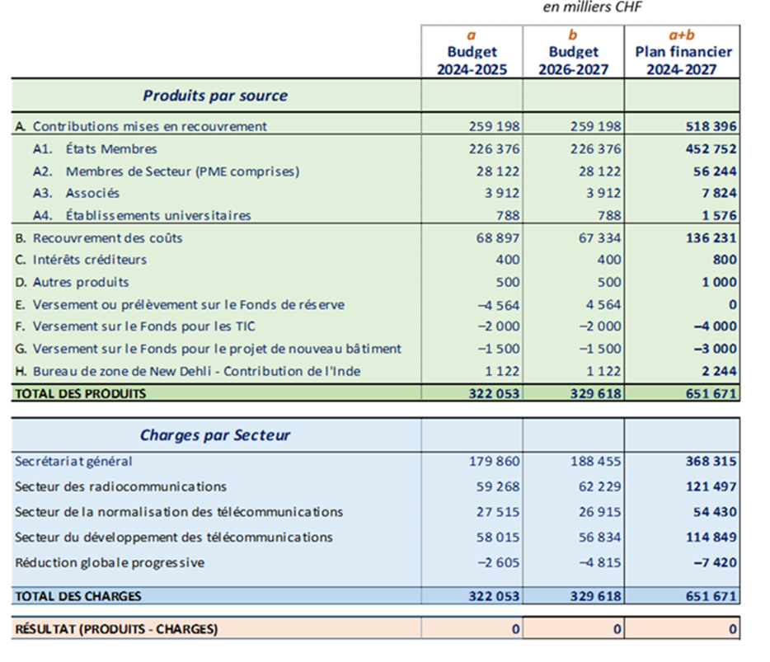
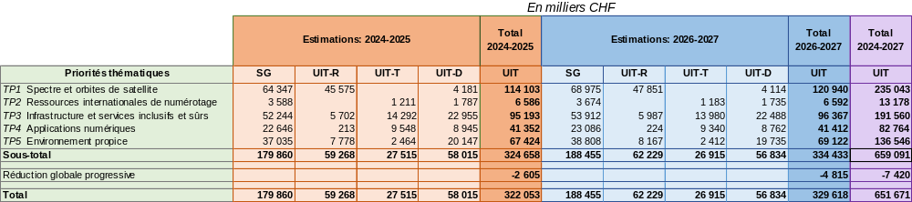
TABLEAU 2
ANNEXE 2 DE LA DÉCISION 5 (RÉV. BUCAREST, 2022)
Mesures visant à accroître l'efficacité de l'UIT et à réduire ses charges
Les mesures figurant dans la présente Annexe constituent des mesures opérationnelles visant à accroître l'efficacité et à réduire les charges. Leur mise en œuvre devrait être appuyée par des indicateurs de performance mesurables, des objectifs et une évaluation périodique des gains d'efficacité, des économies et de l'efficacité globale.
1) Examen à intervalles réguliers du niveau de réalisation des buts stratégiques et des priorités thématiques en vue d'accroître l'efficacité au moyen d'une réaffectation budgétaire, si nécessaire, y compris par l'adoption d'une approche de budgétisation axée sur les performances, selon laquelle l'affectation des ressources est liée à des indicateurs de performance mesurables pour chaque activité ou chaque programme.
2) Élaboration et maintenance d'indicateurs quantitatifs pour mesurer l'efficacité financière (par exemple le coût par activité, le coût par participant, le coût par produit) et élaboration de rapports annuels comparant les résultats réels aux résultats visés.
3) Les États Membres, les Membres des Secteurs et les autres Membres de l'UIT prendront toutes les mesures possibles pour régler/supprimer les arriérés dus à l'Union.

4) Mise en évidence et réduction des doubles emplois entre les fonctions et les activités à l'échelle de l'UIT grâce au Groupe de coordination intersectorielle (ISCG) et au Groupe spécial de coordination intersectorielle (ISC-TF). Les mesures devraient inclure l'optimisation des fonctions de gestion et d'appui, l'amélioration de la coordination logistique et la centralisation des services financiers et administratifs, s'il y a lieu, en vue d'accroître l'efficacité, de réduire les frais administratifs généraux et de réaliser des économies.
5) Amélioration de l'efficacité de la présence régionale de l'UIT grâce à l'utilisation efficace des compétences, des réseaux et des ressources locaux et à un renforcement de la coordination avec les organisations régionales afin d'optimiser l'utilisation des ressources financières et humaines, de réaliser des économies, notamment sur les frais de voyage, et d'améliorer la planification et l'organisation des manifestations organisées en dehors de Genève.
6) Utilisation rationnelle des ressources humaines grâce à la planification des effectifs, à leur réduction naturelle, au redéploiement du personnel et à un examen périodique des emplois vacants et des grades associés, s'il y a lieu, en tenant compte des exigences opérationnelles et des considérations relatives à la performance, en vue d'améliorer la productivité, l'efficacité et l'efficience.
7) Donner la priorité au redéploiement du personnel pour la mise en œuvre d'activités nouvelles ou additionnelles. De nouveaux recrutements devraient être la dernière solution à envisager, tout en tenant compte de l'équilibre hommes/femmes, de la répartition géographique et des nouvelles compétences requises.
8) Il ne devrait être fait appel à des consultants que lorsqu'aucun membre du personnel existant ne dispose des qualifications ou de l'expérience nécessaires et après confirmation écrite de la nécessité d'un tel recrutement par la direction.
9) Moderniser la politique de renforcement des capacités pour que les fonctionnaires, y compris ceux des bureaux régionaux et des bureaux de zone, puissent acquérir des compétences multisectorielles, afin d'améliorer la mobilité du personnel et sa flexibilité dans l'optique d'une réaffectation à de nouvelles activités ou à des activités additionnelles.
10) Réduction par le Secrétariat général et les trois Secteurs de l'Union du coût de la documentation, moyennant l'adoption de mesures visant notamment à organiser des conférences et réunions sans papier de tous types et à tous les niveaux, à encourager le personnel à éviter d'imprimer des courriers électroniques et des documents, à réduire l'archivage de documents papier supplémentaires, à prendre des initiatives visant à faire de l'UIT une organisation entièrement sans papier et à encourager l'adoption de solutions innovantes dans le domaine des technologies de l'information et de la communication (TIC) comme solutions de remplacement viables et durables, sans baisse significative de la qualité de l'information fournie aux participants aux manifestations ou au personnel de l'UIT dans ses activités courantes.

11) Adopter la publication numérique comme méthode par défaut pour les publications promotionnelles de l'UIT et celles ne générant pas de recettes, les exemplaires imprimés ne devant être produits que lorsque la nécessité opérationnelle le justifie.
12) Appliquer des mesures concrètes pour réaliser des économies en ce qui concerne la fourniture de services d'interprétation et de traduction des documents de l'UIT, y compris en réduisant autant que possible la longueur des documents, et la préparation des publications en vue des manifestations de tous types et à tous les niveaux, sans préjudice des objectifs énoncés dans la Résolution 154 (Rév. Bucarest, 2022), ainsi qu'en optimisant l'utilisation des ressources au sein des services linguistiques, notamment en ayant recours à d'autres méthodes de traduction, tout en maintenant la qualité des traductions et la précision de la terminologie relative aux télécommunications/TIC.
13) Accroître l'efficacité des activités relevant des programmes du Sommet mondial sur la société de l'information (SMSI) et mener à bien des activités allant dans le sens de la réalisation des Objectifs de développement durable, conformément au plan financier et au budget biennal et, le cas échéant, au titre du recouvrement des coûts et de contributions volontaires, conformément au Règlement financier et aux Règles financières de l'UIT. Participation des bureaux régionaux et des bureaux de zone, en collaboration avec d'autres organismes du système des Nations Unies, aux activités du SMSI menées au niveau régional.
14) Optimiser le nombre et la durée des réunions et la tenue de ces réunions, en tirant parti des capacités qu'offrent les télécommunications/TIC. Réduire au minimum nécessaire le nombre de groupes, en les restructurant ou en mettant fin à leurs activités s'ils n'obtiennent aucun résultat ou si leurs activités se recoupent, sans risquer, en particulier, de compromettre l'accomplissement des buts et objectifs stratégiques et opérationnels de l'Union, y compris en mesurant la rentabilité des réunions par rapport aux produits et aux résultats qui en découlent.
15) Pour ce qui est des nouvelles activités, ou de celles qui supposent des ressources financières supplémentaires, une évaluation de la valeur ajoutée doit être faite et appliquée afin de renforcer l'efficacité et d'éviter tout chevauchement d'activités ou double emploi.
16) Examen approfondi de la portée des initiatives régionales, de leur localisation et des ressources qui leur sont attribuées, des produits et de l'assistance fournie aux membres, de la présence régionale, aussi bien dans les régions qu'au siège, ainsi que des mesures découlant des résultats de la Conférence mondiale de développement des télécommunications et du Plan d'action du Secteur du développement des télécommunications de l'UIT et financées directement en tant qu'activités sur le budget du Secteur.
17) Réduction des frais de mission, par l'élaboration et la mise en œuvre de critères visant à réduire les frais de voyage. Ces critères devraient viser à réduire autant que possible le nombre de voyages en mission, en privilégiant l'affectation de personnel venant des bureaux régionaux ou des bureaux de zone, en limitant la durée des missions, ainsi qu'en favorisant la représentation commune aux réunions, en rationalisant le nombre de fonctionnaires des différents Départements/Divisions du Secrétariat général et des trois Bureaux qui sont envoyés en mission, ce qui inclut le suivi annuel des frais de voyage et l'établissement de rapports sur ces dépenses.
18) Demander aux États Membres de ramener à un nombre raisonnable les questions soulevées pour limiter le temps imparti à leur examen lors de toutes les conférences, assemblées et autres réunions et de recourir davantage aux discussions interrégionales pendant le processus préparatoire, de manière à faire converger les points de vue.
19) Poursuite de la mise en œuvre par l'Union du plan global visant à améliorer la stabilité et la prévisibilité des bases financières de l'Union, moyennant la mobilisation des ressources nécessaires et, notamment, l'amélioration de la gestion des projets institutionnels internes exigeant des investissements à long terme importants, y compris au moyen des éléments suivants:
– la définition d'objectifs annuels en matière de réduction des dépenses;
– le suivi des progrès réalisés grâce à l'établissement de rapports périodiques;
– la réalisation d'études analytiques comparatives annuelles du budget par rapport aux exercices biennaux précédents; et
– l'identification et la documentation des causes des écarts budgétaires importants.
20) Optimisation des charges liées à l'entretien, aux réparations courantes et à la rénovation/reconstruction des bâtiments et installations de l'UIT ainsi qu'à la sécurité, conformément aux normes applicables dans le système des Nations Unies.
21) Recours accru aux réunions virtuelles et à la participation à distance aux réunions traditionnelles, afin de réduire ou de supprimer les déplacements pour assister aux réunions qui se tiennent en ligne de manière interactive, et, de préférence, avec sous-titrage et au besoin avec interprétation, y compris la présentation à distance de documents et de contributions. Il convient de recourir à une participation virtuelle ou hybride lorsque cela présente un bon rapport coût-efficacité et que ce format est approprié sur le plan opérationnel.
22) Recours à des moyens et des méthodes de travail intersectoriels innovants destinés à améliorer l'efficacité des activités de l'Union, y compris des outils avancés de transformation numérique et des solutions de gestion axées sur les données.
23) Supprimer autant que possible la télécopie et le courrier postal traditionnel pour les communications entre l'Union et les États Membres et les remplacer par des méthodes de communication électronique modernes.
24) Poursuivre les efforts afin de simplifier, d'harmoniser ou de supprimer, selon le cas, les procédures administratives internes, en vue de les numériser et de les automatiser.
25) Envisager de poursuivre la mutualisation de certains services communs avec d'autres organisations du système des Nations Unies et mutualiser lesdits services, si cela est avantageux pour l'Union.
26) Renforcer les mécanismes de passation de marchés centralisés et adopter des accords-cadres afin de tirer parti des économies d'échelle et de réduire les coûts d'exploitation.
27) Demander aux États Membres d'insérer, dans la mesure du possible et avec l'appui du secrétariat, dans leurs propositions aux conférences de l'UIT, une annexe contenant des informations pertinentes, afin que le Secrétaire général/les Directeurs des Bureaux puissent déterminer les incidences financières probables de ces propositions, afin de respecter les dispositions de l'article 34 de la Convention de l'UIT sur les responsabilités financières des conférences.
28) Toute autre mesure adoptée par le Conseil et la direction de l'UIT, notamment les mesures visant à accroître l'efficacité de la fonction d'audit interne, à institutionnaliser les fonctions d'évaluation, à évaluer et à limiter le plus possible les risques de fraude et d'autres risques, et à appliquer dans les délais impartis les recommandations du Vérificateur extérieur des comptes, de l'auditeur interne, du Comité consultatif indépendant pour les questions de gestion et du Corps commun d'inspection des Nations Unies aux fins de la mise en œuvre du plan stratégique et du plan financier de l'Union, y compris dans le cadre d'exercices réguliers d'évaluation comparative avec d'autres organisations internationales pour évaluer l'efficacité des dépenses et améliorer les résultats financiers.
29) Examen périodique des priorités stratégiques et des domaines thématiques, comprenant une évaluation transparente des programmes par rapport à des critères relatifs à la performance et aux retombées en matière de développement, afin d'affecter des ressources à des activités à fortes retombées, d'éliminer les doubles emplois et, le cas échéant, de réattribuer ou de mettre fin aux programmes ayant des résultats insuffisants.
30) Renforcement de la planification et de la gouvernance pour les investissements et projets institutionnels à long terme et de grande ampleur, notamment au moyen de profils de dépenses annuels clairs, de rapports par étape et de mécanismes de renvoi à un niveau supérieur pour les variations significatives.
31) Établissement de rapports annuels sur les arriérés et leur incidence sur le plan financier, gestion transparente de la viabilité à long terme du Fonds d'assurance maladie après la cessation de service et dispositions de gouvernance et mesures de protection claires pour les éventuels mécanismes de génération de ressources supplémentaires, y compris des mesures de protection contre les conflits d'intérêts et des indicateurs d'efficacité.
Motifs: Le plan financier pour la période 2028-2031 doit appuyer le plan stratégique pour la même période, tout en maintenant l'équilibre du budget de l'Union, en assurant un contrôle strict de ses finances et en garantissant la continuité de ses activités, dans un contexte de ressources limitées qui appelle une plus grande efficacité, une gestion des risques saine, une responsabilisation et une cohérence entre les plans financier, stratégique et opérationnel ainsi que le plan relatif aux ressources humaines.
______________

